Utilización de las parcelas para estimar cantidad de árboles presentes en un predio.

Muchas veces el realizar un inventario de árboles en un área densamente poblada por árboles puede ser muy difícil contabilizar cada uno en un periodo corto de tiempo. Es por esto que se utilizan las parcelas tomando, al azar, muestras representativas del área y luego extrapolando para llegar a una estimación.

Lo primero que debemos de entender es que solo se van a establecer las parcelas en los lugares densamente poblados por árboles. De nada nos sirve realizar parcelas en áreas sin árboles ya que no es nuestro objetivo. Las parcelas se establecen al azar. Como requisito que se ha impuesto en la División de Permisos para el Manejo de árboles, la suma del total de las áreas de las parcelas debe ser un 10% del área total de estudio. La cantidad de las parcelas será de acuerdo al 10%.

En cada parcela se medirán los árboles con altura mayor de 6 ft. Luego se sacará un promedio de árboles por parcela y este promedio se utilizará para obtener la densidad y luego extrapolar para estimar la cantidad total de árboles en el área de estudio.

Ej: Las parcelas miden 20m x 20m.
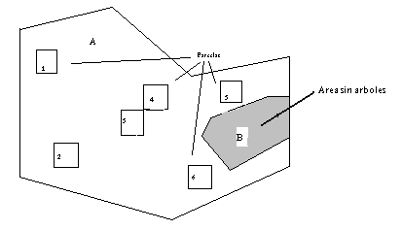
Parcelas:

- 55 árboles
- 68 árboles
- 35 árboles
- 47 árboles
- 29 árboles
- 61 árboles

Se suman las cantidades de árboles que existen en las parcelas:

55 + 68 + 35 + 47 + 29 + 61 = 295 árboles.

Luego se saca el promedio:

295 / 6 = 49.16 árboles/ 400m2

Área A = 6 cdas., B = 2.5 cdas. Área total de la finca = 8.5 cdas.

Para extrapolar:

6 cdas. = 24,000m2

49.16 / 400m2 = X / 24,000m2

X = 49.16 (24,000m2) / 400m2

X = 2,949.6 = 2,950 en las 6 cdas.

Es de importancia la geometría (Circulares o cuadradas) con la que fueron desarrolladas las parcelas. A su vez, es importante que todas las parcelas tengan la misma medida en el área y sean establecidas al azar o sistemáticamente en las áreas densamente pobladas por árboles. El valor del 10% se utiliza ya que este por ciento nos puede dar una estimación de 90%. Las áreas que no están densamente pobladas por árboles, los mismos pueden ser inventariados uno a uno y luego sumarlos al total de árboles estimados.

